# 实验七 综合设计实验报告

**报告人：** 薛荣坤

## 一、实验目的

通过之前实验所学，运用至少4个传感器，初步设计一个具体的现代检测系统，实现对特定信息的采集与处理工作。

## 二、实验背景

在大二暑假的时候，我们在学校的组织下参观实习了临潼发电厂，在参观的过程中我观察到了很多可以应用环境检测场景，结合所学，进行了设计。

火力发电厂（火电厂），是利用可燃物作为燃料生产电能的工厂。它的基本生产过程是：燃料在燃烧时加热水生成蒸汽，将燃料的化学能转变成热能，蒸汽压力推动汽轮机旋转，热能转换成机械能，然后汽轮机带动发电机旋转，将机械能转变成电能。

为保障系统的稳定运行，必然需要有一套高精度，高反应速度的现代检测装置，对以下物理量进行采集，将数据实时的反馈到控制室，使得工业生产的一线和控制室实现紧密的联系。

1. Noise intensity ：噪音检测模块。

汽轮机运作而发出的噪音。一般来说火电厂的汽轮机噪声在很高的分贝数波动，通过检测，并可以探知系统的运行状态。同时对控制室的环境进行检测，保障工作人员的安全。

·注释：声音是大气压上的压强波动，这个压强波动的大小简称为声压，以p表示，其单位是Pa（帕）。从刚刚可以听到的声音到人们不堪忍受的声音，声压相差数百万倍。显然用声压表达各种不同大小的声音实属不太方便，同时考虑了人耳对声音强弱反应的对数特性，用对数方法将声压分为百十个等级，称为声压级。

1. Concentration :co2浓度检测模块

对CO2的检测，实现了对燃烧结果的间接控制，检测CO2浓度，可以迅速了解燃烧室内部的情况。

·注释：在现代社会的生产和生活中，会接触到各种各样的气体。比如化工生产中气体成份的检测与控制，煤矿瓦斯浓度的检测与报警，空气质量监测等。以空气中二氧化碳监测为例，新鲜空气中二所化碳的浓度，乡村约为0.03%，城市约为0.04%。研究证明：当二氧化碳含量达0.07%时，有少数对气体敏感的人就感觉有不良气味和不适感觉；达0.1%时，空气中氨类化合物明显增加，人们普遍有不适感觉；达3%时，肺的呼吸量虽正常，但呼吸深度增加；达4%时，头痛、耳鸣、脉搏滞缓、血压上升；达8%~10%时，呼吸明显困难，意识陷入不清，以致呼吸停止；达30%时，致死。另外，人的呼吸气体中的CO2 浓度变化：吸入0.04％，呼出4.1％；氧气浓度变化：吸入20.96％，呼出16.4％。

1. Light intensity : 光照强度

发电厂对碳块加工为碳粉的过程中，产生了大量易燃易爆的气体，通过检测光照强度，实现对于生产安全的控制。

1. Temperature: 温度检测模块

燃烧室内部的燃烧情况，最直接的物理属性就是温度，通过温度检测 模块，可以迅速了解燃烧前的准备工作是否得当，从而进一步实现控制。

## 三、实验原理

**光传感器光线照度测量实验**

照度是表示受光面被照明程度的物理量，为照射到表面一点处的面元上的光通量除以该面元的面积。计量的符号为E(Ev)；单位为勒[克斯]，符号为lx，1lx＝1lm／㎡。其数学表达式为：



式中，dA——接收到dΦv光通量的微面积元。

某些半导体元件在光照下，若入射光子的能量大于禁带宽度，半导体PN结附近被束缚的价电子吸收光子能量，受激发跃迁至导带形成自由电子，而价带则相应地形成自由空穴。这些电子一空穴对，在内电场的作用下，空穴移向P区，电子移向N区，使P区带正电，N区带负电，于是在P区和N区之间产生电压，称为光生电动势，这就是光伏特效应。利用光伏特效应制成的敏感元件有光电池、光敏二极管和光敏三极管等。

**声传感器噪声测量**

考虑了人耳对声音强弱反应的对数特性，用对数方法将声压分为百十个等级，称为声压级。其表达式为：



式中，p为声压， 是参考声压，它是人耳刚刚可以听到的声音。

声压级只反映声音的强度对人耳的响度感觉的影响，而不能反映声音频率对响度感觉的影响。利用具有一个频率计权网络的声学测量仪器，对声音进行声压级测量，所得到的读数称为计权声压级，简称声级，单位为dB。声学测量仪器中，模拟人耳的响度感觉特性，一般设置A、B和C三种计权网络。声压级经A计权网络后就得到A声级，用LA表示，其单位计作dB(A)。经大量实验证明，用A声级来评价噪声对语言的干扰，对人们的吵闹程度以及听力损伤等方面都有很好的相关性。

本模块中的敏感元件采用驻极体电容传声器，其工作原理和电容传声器相同，所不同的是它采用一种聚四氟乙烯材料作为振动膜片。由于这种材料经特殊电处理后，表面被永久地驻有极化电荷，从而取代了电容传声器的极板，故名为驻极体电容传声器。其特点是体积小、性能优越、使用方便。实验用声传感器灵敏度(0dB=1V/Pa)：-50±2dB，信噪比：>58dB，响应频率：20～16KHz。

**CO2传感器和空气中CO2浓度测量**

本模块中采用的是NAP-21A型CO2半导体气敏传感器，它是利用半导体气敏元件同CO2气体接触后，造成半导体性质的变化来检测特定气体的成分或者测量其浓度。NAP-21A型CO2传感器也是电阻式气敏传感器，当它吸收了二氧化碳时，会发生还原反应，电阻发生变化。如图2是NAP-21A CO2传感器的输出电压-浓度对应关系和应用电路。

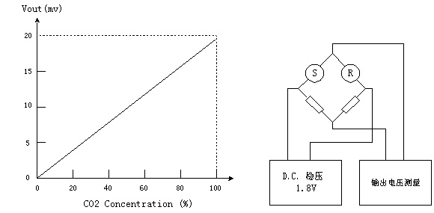

图2 NAP-21A型CO2气敏器件输出电压-浓度对应关系和应用电路

## 四．实验结果

展示各组件

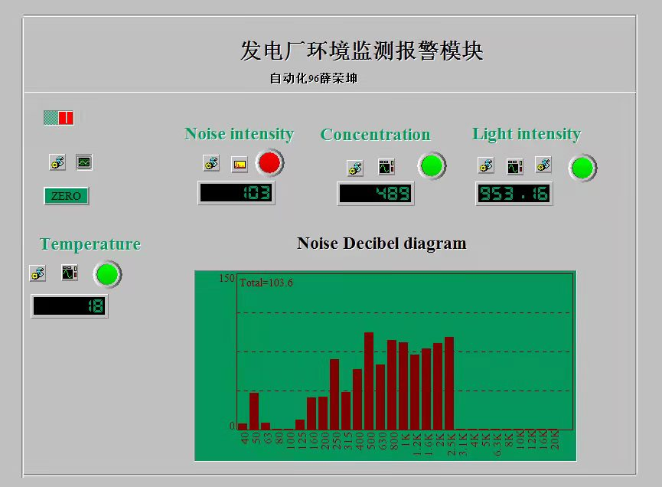

实验组件整体：

左上角的按钮可以直接控制系统的开关，

当按钮置为右边时，数据开始采集，数据采集卡开始进行分析。若按钮置为左时，则系统不进行数据的处理。

之后会采集数据，将具体的数值到对应的显示屏处。并实时的显示噪音的频谱。除光强的值为标准单位值的1/10，其他均采用具体物理量的国际单位制

当数据超过预定的阈值时，对应的模块亮红灯，否则为绿灯。

另外当点击ZERO按钮时，将对光强进行零位校正，即在使用前，用当将装置置于黑暗情况下，进行零位校正。

系统框图：





1.声音智能监测与报警模块：

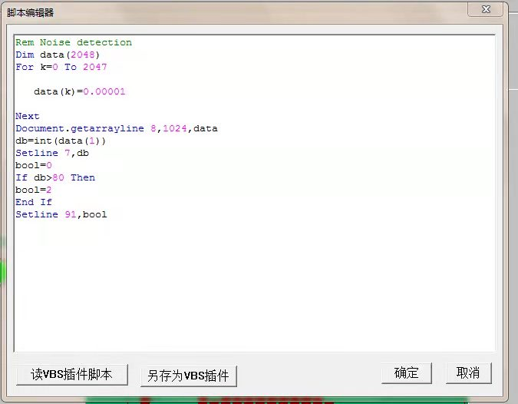

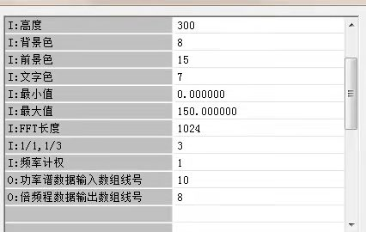

从采集卡上获得数据，将采样数据放入主线8，然后将实际运算结果数值放在7号引线上，并进行判断，如果声音超过80,就向91号引线置2，否则为0

在频谱图处理界面，从8号主线导入，做长度为1024的FFT变化。

·注释：声音是大气压上的压强波动，这个压强波动的大小简称为声压，以p表示，其单位是Pa（帕）。从刚刚可以听到的声音到人们不堪忍受的声音，声压相差数百万倍。显然用声压表达各种不同大小的声音实属不太方便，同时考虑了人耳对声音强弱反应的对数特性，用对数方法将声压分为百十个等级，称为声压级。

2．光照强度智能监测与报警模块

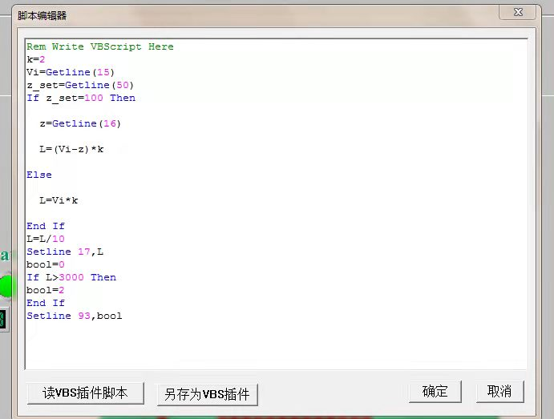

按照芯片手册，这一部分是指，得到光照强度，在零位校正后，从15主线上读到原始数据，然后通过预定程序得到原始数据，将其写入17号主线上。若强度大于3000，则进行报警。

3．CO2智能监测与报警模块

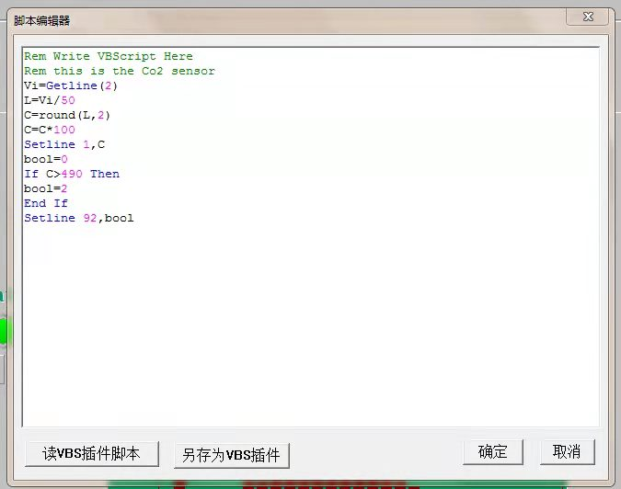

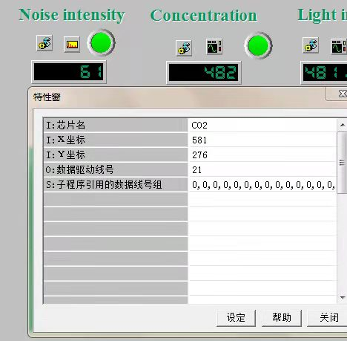

这里和之前一样，只用更改数据驱动线号，即可直接调用该芯片。

按照芯片手册，这一部分是指从2号主线得到原始数据，之后通过预定程序进行处理，再结果输出在1号线上。同时进行判断，如果浓度大于490，则进行报警。

4.温度智能监测与报警模块

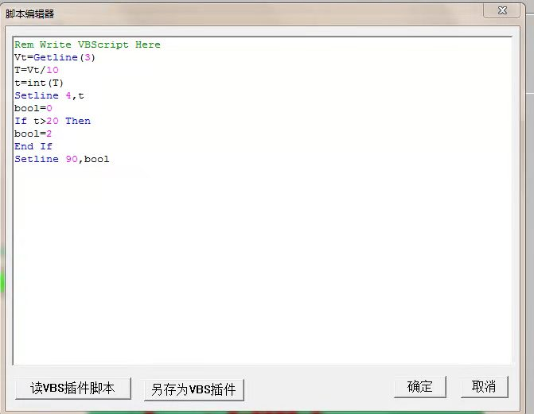

从3号主线上得到数据，然后进行分析，通过预定程序得到具体温度值，再将其放在4号主线上，同时进行判断，若温度大于20（摄氏度），则报警。

**五、实验总结**

这个实验是我无意间跨选的一个实验，但是和我目前所学的现代检测技术结合的非常好。通过课堂所学的理论和课下的充分实践，使我更加充分了解对于现代检测技术的广阔应用范围。

同时，值得一提的是，我最初对现代检测技术的了解只是限于室内家居的温湿度传感器。或者是大疆无人机上的摄像头，电赛智能机器人的传感器。不明白在现代工业中是如何应用和发展的。

通过这一阶段的实验，在转子台实验，我意识到科技发展之迅速，对转子心的轨迹检测竟然如此精准。在传输台实验中，我对霍尔效应和红外有了更深的理解，明白了金属体和塑料在不同检测装置下的差异。在无损检测下，我明白了探伤的原理和对探伤波形的分析。

在软件的层面，我学习到了如何写代码，如何放置元器件，如何将他们用总线连接起来，如何调用FFT分析等.

在最后的项目设计中，我通过应用这些所写，结合我们暑假在临潼发电厂的参观实习，根据当初看到的一些应用场景，初步设计了一个对环境检测的模块。

**六、附录**

源文件：

